2023年度

四川省沐川县

文化旅游发展服务中心

部门决算

目录
公开时间：2024年9月23日

第一部分 部门概况 1
一、部门职责 1
二、机构设置 1
第二部分 2023年度部门决算情况说明 2
一、收入支出决算总体情况说明 2
二、收入决算情况说明 2
三、支出决算情况说明 3
四、财政拨款收入支出决算总体情况说明 3
五、一般公共预算财政拨款支出决算情况说明 4
六、一般公共预算财政拨款基本支出决算情况说明 7
七、财政拨款“三公”经费支出决算情况说明 7
八、政府性基金预算支出决算情况说明 8
九、 国有资本经营预算支出决算情况说明 8
十、 其他重要事项的情况说明 8
第三部分 名词解释 10
第四部分 附件 13
沐川县文化旅游发展服务中心 13
2023年部门整体绩效自评报告 13
一、 部门（单位）基本情况 13
二、部门资金收支情况 14
三、部门整体绩效管理情况 14
四、评价结论及建议 16
沐川县文化旅游发展服务中心 19
2023年度沐川县“交通+旅游”深度融合促 19
产业发展引领工程项目支出绩效自评报告 19
一、项目概况 19
二、评价实施 20
三、绩效分析 20
四、评价结论 23
五、存在主要问题 23
六、改进建议 23
第五部分 附表 24
一、收入支出决算总表 24
二、收入决算表 24
三、支出决算表 24
四、财政拨款收入支出决算总表 24
五、财政拨款支出决算明细表 24
六、一般公共预算财政拨款支出决算表 24
七、一般公共预算财政拨款支出决算明细表 24
八、一般公共预算财政拨款基本支出决算表 24
九、一般公共预算财政拨款项目支出决算表 24
十、政府性基金预算财政拨款收入支出决算表 24
十一、国有资本经营预算财政拨款收入支出决算表 24
十二、国有资本经营预算财政拨款支出决算表 24
十三、财政拨款“三公”经费支出决算表 24

部门概况

一、部门职责
负责全县文化旅游服务工作，受理旅游投诉并及时处理，做好旅游咨询工作。负责全县文化旅游服务产品体系建设，推进全县旅游营销体系建设，做好旅游宣传推广，推动旅游产品和市场“走出去”，旅游企业和资本“请进来”，协调配合开展文化旅游重大项目招商引资工作。负责通过互联网收集、利用和发布旅游信息，推动智能旅游，监测和处理有关旅游方面的网络舆情，负责旅游信息网络的完善、运行和维护。负责旅游市场分析、研究和统计监测工作。组织参与文旅市场的重大活动，指导文旅企业发展，文旅新业态规划和开发工作，指导协调全县旅游协会、酒店协会、文化艺术团体的发展。

二、机构设置
沐川县文化旅游发展服务中心为一级预算单位，单位性质为参照公务员法管理事业单位，无下属机构。

2023年度部门决算情况说明

一、收入支出决算总体情况说明
2023年度收、支总计均为5113.97万元。与2022年度相比，收、支总计各增加2166.85万元，增长42.37%。主要变动原因是沐川县推进交通+旅游深度融合促进康养产业发展引领工程债券收支增加。
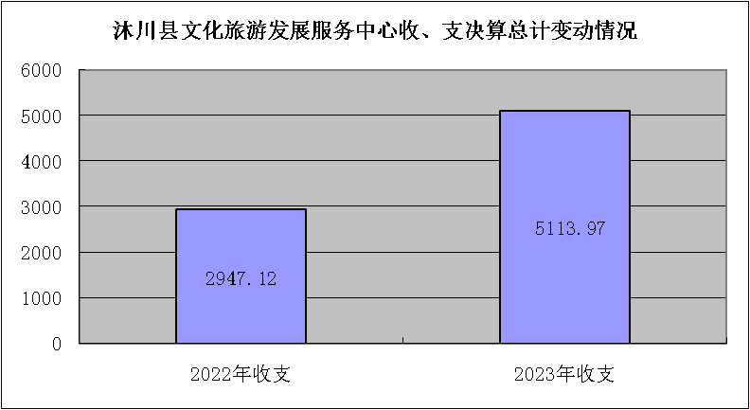

（图1：收、支决算总计变动情况图）（柱状图）

二、收入决算情况说明

2023年度全年收入合计5113.97万元。其中，一般公共预算财政拨款收入68.69万元，占1.34%；其他收入4111万元，占80.39%；年初结转和结余934.28万元，占比18.27%。

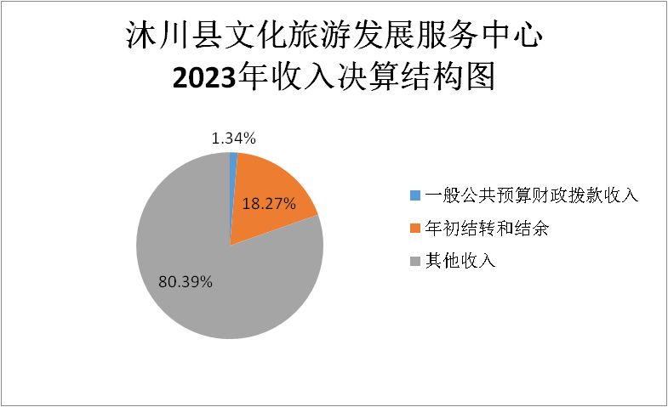

（图2：收入决算结构图）（饼状图）

三、支出决算情况说明

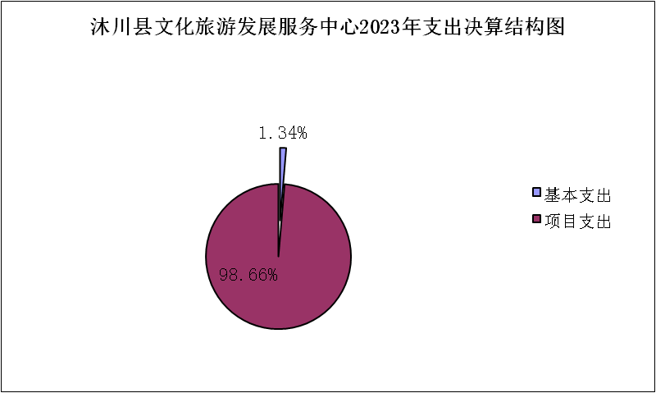
2023年度本年支出合计5113.97万元，其中：基本支出68.69万元，占1.34%；项目支出5045.27万元，占98.65%。

（图3：支出决算结构图）（饼状图）

四、财政拨款收入支出决算总体情况说明
2023年度财政拨款收、支总计均为5113.97万元。与2022年度相比，财政拨款收、支总计各增加2166.85万元，增长43.27%。主要变动原因是沐川县推进交通+旅游深度融合促进康养产业发展引领工程债券收支增加。
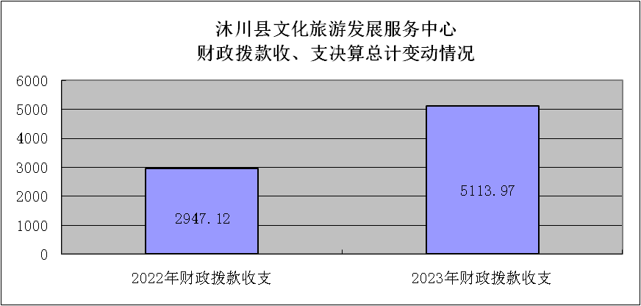

（图4：财政拨款收、支决算总计变动情况）（柱状图）

五、一般公共预算财政拨款支出决算情况说明

（一）一般公共预算财政拨款支出决算总体情况
2023年度一般公共预算财政拨款支出68.69万元，占本年支出合计的1.34%。与2022年度相比，一般公共预算财政拨款支出减少122.36万元，下降64.05%。主要变动原因是项目支出减少。

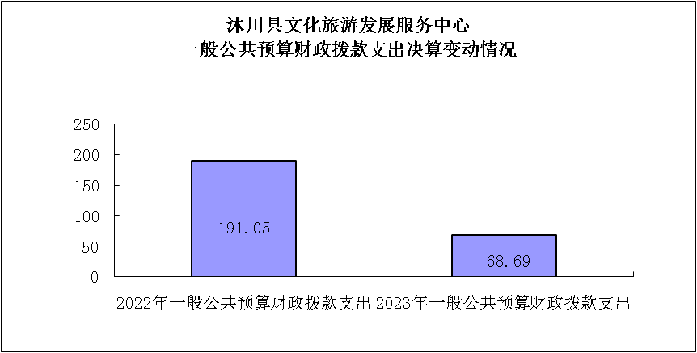

（图5：一般公共预算财政拨款支出决算变动情况）（柱状图）

（二）一般公共预算财政拨款支出决算结构情况
2023年度一般公共预算财政拨款支出68.69万元，主要用于以下方面:文化旅游体育与传媒支出54.81万元，占79.79%；社会保障和就业支出6.60万元，占9.61%；卫生健康支出2.30万元，占3.35%；住房保障支出4.98万元，占7.25%。
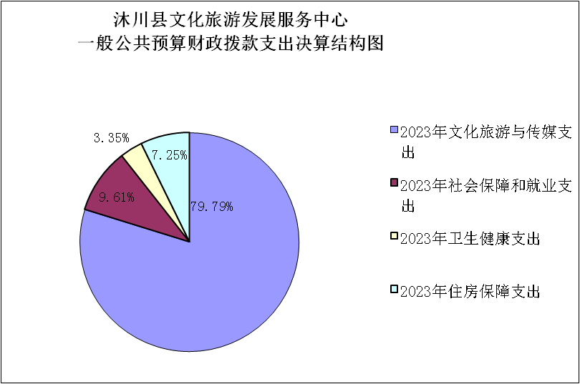

（图6：一般公共预算财政拨款支出决算结构）（饼状图）

（三）一般公共预算财政拨款支出决算具体情况

2023年度一般公共预算支出决算数为68.69，完成预算100%。其中：

1. 文化旅游体育与传媒支出（类）文化和旅游（款）行政运行（项）: 支出决算为54.44万元，完成预算100%。
2. 文化旅游体育与传媒支出（类）文化和旅游（款）其他文化和旅游支出（项）: 支出决算为0.36万元，完成预算100%。

3. 社会保障和就业支出（类）行政事业单位养老支出（款）机关事业单位基本养老保险缴费支出（项）: 支出决算为6.03万元，完成预算100%。
4. 社会保障和就业支出（类）行政事业单位养老支出（款）机关事业单位职业年金缴费支出（项）: 支出决算为0.04万元，完成预算100%。
5. 社会保障和就业支出（类）其他社会保障和就业支出（款）其他社会保障和就业支出（项）: 支出决算为0.53万元，完成预算100%。

6. 卫生健康支出（类）行政事业单位医疗（款）行政单位医疗（项）:支出决算为2.30万元，完成预算100%。

7. 住房保障支出（类）住房改革支出（款）住房公积金（项）:支出决算为4.98万元，完成预算100%。

六、一般公共预算财政拨款基本支出决算情况说明
2023年度一般公共预算财政拨款基本支出68.69万元，其中：
人员经费60.54万元，主要包括：基本工资、津贴补贴、奖金、绩效工资、机关事业单位基本养老保险缴费、职业年金缴费、职工基本医疗保险缴费、其他社会保障缴费、住房公积金、其他工资福利支出、其他对个人和家庭的补助支出等。
公用经费8.15万元，主要包括：办公费、水费、电费、差旅费、委托业务费、工会经费、福利费、其他交通费等。

七、财政拨款“三公”经费支出决算情况说明

（一）“三公”经费财政拨款支出决算总体情况说明
2023年度“三公”经费财政拨款支出决算为0万元。

（二）“三公”经费财政拨款支出决算具体情况说明
2023年度“三公”经费财政拨款支出决算中，因公出国（境）费支出决算0万元，占0%；公务用车购置及运行维护费支出决算0万元，占0%；公务接待费支出决算0万元，占0%。
1.因公出国（境）经费支出0万元。全年安排因公出国（境）团组0次，出国（境）0人。因公出国（境）支出决算较上年相比持平。
2.公务用车购置及运行维护费支出0万元。公务用车购置及运行维护费支出决算较上年相比持平。其中：公务用车购置支出0万元。全年按规定更新购置公务用车0辆。截至2023年12月底，单位共有公务用车0辆。公务用车运行维护费支出0万元。
3.公务接待费支出0万元。公务接待费支出决算较上年相比持平。其中：国内公务接待支出0万元。外事接待支出0万元。

八、政府性基金预算支出决算情况说明
2023年度政府性基金预算财政拨款支出5045.27万元。
- 国有资本经营预算支出决算情况说明
2023年度国有资本经营预算财政拨款支出0万元。
- 其他重要事项的情况说明

（一）机关运行经费支出情况
2023年度，沐川县文化旅游发展服务中心机关运行经费支出8.15万元，比2022年度增加0.64万元，增长7.85%。主要原因是人员增加。

（二）政府采购支出情况
2023年度，沐川县文化旅游发展服务中心政府采购支出总额0万元。

（三）国有资产占有使用情况
截至2023年12月31日，沐川县文化旅游发展服务中心共有车辆0辆。其中：主要领导干部用车0辆、机要通信用车0辆、应急保障用车0辆、其他用车0辆。单价100万元以上专用设备0台（套）。

（四）预算绩效管理情况
根据预算绩效管理要求，本部门在2023年度预算编制阶段，组织对2023年度沐川县“交通+旅游”深度融合促产业发展引领工程、国道213沿线四处景观节点整治提升资金2个项目支出开展了预算事前绩效评估，对2个项目编制了绩效目标，预算执行过程中，对2个项目开展绩效监控。
组织对2023年度一般公共预算、政府性基金预算、国有资本经营预算、社会保险基金预算以及资本资产、债券资金等全面开展绩效自评，形成2023年度部门整体绩效自评报告、2023年度沐川县“交通+旅游”深度融合促产业发展引领工程项目支出绩效自评报告、国道213沿线四处景观节点整治提升资金项目支出绩效自评报告。

名词解释

- 财政拨款收入：指单位从同级财政部门取得的财政预算资金。
2. 年初结转和结余：指以前年度尚未完成、结转到本年按有关规定继续使用的资金。
3. 年末结转和结余：指单位按有关规定结转到下年或以后年度继续使用的资金。
4. 文化旅游体育与传媒支出（类）文化和旅游（款）行政运行（项）指行政单位（包括实行公务员管理的事业单位）的基本支出。
5. 文化旅游体育与传媒支出（类）文化和旅游（款）其他文化和旅游支出（项）指其他用于文化和旅游方面的支出。
6. 社会保障和就业支出（类）行政事业单位养老支出（款）机关事业单位基本养老保险缴费支出（项）指机关事业单位基本养老保险缴费支出。反映机关事业单位实施养老保险制度由单位缴纳的基本养老保险费支出。
7. 社会保障和就业支出（类）行政事业单位养老支出（款）机关事业单位职业年金缴费支出（项）指机关事业单位实施养老保险制度由单位实际缴纳的职业年金支出。
8. 卫生健康支出（类）行政事业单位医疗（款）行政单位医疗（项）指行政单位（包括实行公务员管理的事业单位）基本医疗保险缴费经费。
9. 卫生健康支出（类）行政事业单位医疗（款）公务员医疗补助（项）指财政部门安排的公务员医疗补助经费。
10. 住房保障支出（类）住房改革支出（款）住房公积金（项）指住房公积金。反映行政事业单位按人力资源和社会保障部、财政部规定的基本工资和津贴补贴以及规定比例为职工缴纳的住房公积金。
11. 其他支出（类）其他政府性基金及对应专项债务收入安排的支出（款）其他地方自行试点项目收益专项债券收入安排的支出（项）指其他地方自行试点项目收益专项债券收入安排的支出。
12. 基本支出：指为保障机构正常运转、完成日常工作任务而发生的人员支出和公用支出。
13. 项目支出：指在基本支出之外为完成特定行政任务和事业发展目标所发生的支出。
14. 经营支出：指事业单位在专业业务活动及其辅助活动之外开展非独立核算经营活动发生的支出。
15. “三公”经费：指部门用财政拨款安排的因公出国（境）费、公务用车购置及运行费和公务接待费。其中，因公出国（境）费反映单位公务出国（境）的国际旅费、国外城市间交通费、住宿费、伙食费、培训费、公杂费等支出；公务用车购置及运行费反映单位公务用车车辆购置支出（含车辆购置税）及租用费、燃料费、维修费、过路过桥费、保险费等支出；公务接待费反映单位按规定开支的各类公务接待（含外宾接待）支出。
16. 机关运行经费：为保障行政单位（含参照公务员法管理的事业单位）运行用于购买货物和服务的各项资金，包括办公及印刷费、邮电费、差旅费、会议费、福利费、日常维修费、专用材料及一般设备购置费、办公用房水电费、办公用房取暖费、办公用房物业管理费、公务用车运行维护费以及其他费用。

附件

附件1
沐川县文化旅游发展服务中心
2023年部门整体绩效自评报告

- 部门（单位）基本情况
（一）机构组成。沐川县文化旅游发展服务中心（简称:县文旅中心）为一级预算单位，单位性质为参照公务员法管理事业单位，无下属机构。设办公室和文旅发展服务股2个内设机构。
（二）机构职能。县文旅中心负责全县文化旅游服务工作，受理旅游投诉并及时处理，做好旅游咨询工作。负责全县文化旅游服务产品体系建设，推进全县旅游营销体系建设，做好旅游宣传推广，推动旅游产品和市场“走出去”，旅游企业和资本“请进来”，协调配合开展文化旅游重大项目招商引资工作。负责通过互联网收集、利用和发布旅游信息，推动职能旅游，监测和处理有关旅游方面的网络舆情，负责旅游信息网络的完善、运行和维护。负责旅游市场分析、研究和统计监测工作。组织参与文旅市场的重大活动，指导文旅企业发展，文旅新业态规划和开发工作，指导协调全县旅游协会、酒店协会、文化艺术团体的发展。
（三）人员概况。截止2023年底，县文旅中心共有在编在岗人员5名，其中正科领导1名。
二、部门资金收支情况

（一）部门财政资金收入情况。2023年度文旅中心部门全年收入合计5113.97万元。其中，一般公共预算财政拨款收入68.69万元，其他收入4111万元，年初结转和结余934.28万元。
（二）部门财政资金支出情况。2023年度县文旅中心部门决算支出总额为5113.97万元。其中，基本支出68.69万元，项目支出5045.27万元
（三）部门财政资金结转结余情况。2023年县文旅中心部门无年末结转结余。
三、部门整体绩效管理情况
（一）部门整体履职绩效分析。2023年本部门整体绩效目标完成情况良好，较好了履行了机构职能。
（二）特定目标类项目绩效分析。
1.积极组织本部门开展内部绩效目标审核工作，部门打分10分。绩效目标科学合理、规范完整、细化量化并与预算安排相匹配，部门打分10分。整体支出绩效目标实现程度达到预期目标，部门打分10分。预算项目绩效目标实际实现程度达到预期目标，部门打分10分。公用经费及非定额公用支出年初预算数与决算数偏差程度在10%以内，部门打分5分。绩效运行监控未发现问题或对发现问题提出预算收回、调整处置意见并加以落实，部门打分5分。9、11月部门预算执行进度达到量化指标，部门打分5分。预算项目资金结余率部门打分5分。上一年度预算管理无违规记录，部门打分5分。将内设机构和下属单位绩效自评情况纳入内部考核体系，建立对内设机构和下属单位预算与绩效挂钩机制，部门打分10分。按要求将部门整体绩效自评情况和自行组织的评价情况向社会公开，部门打分10分。针对绩效管理过程中（包括绩效目标核查、绩效监控核查和重点绩效评价）提出的问题进行整改，部门打分5分。按要求及时向财政部门反馈结果应用情况，部门打分5分。最终部门整体自评得分100分。
2.100万以上项目：沐川县“交通+旅游”深度融合促产业发展引领工程项目。项目预期目标7086.8万元，实际完成情况5045.27万元，项目自评得分97分。
- 结果应用情况。县文旅中心严格执行财务管理法律法规，在认真组织资金申报的同时，强化资金管理和使用，制定指标详细的评价体系和评分标准，以评分制来衡量部门整体绩效，评价指标分为预算管理、内控管理、完成结果、信息公开、自评质量、整改反馈等模块，以完成程度和标准程度的高低重点考核部门预算管理等工作是否规范、准确。
四、评价结论及建议
（一）评价结论。2023年,我单位积极履职，强化管理，能够按时并高质量完成目标任务，产出指标，效益指标，服务对象满意度，部门整体自评分数为100分，较好完成绩效目标
（二）存在问题。总体上我单位能够根据年初工作规划和重点工作，加强预算收支管理，建立健全内部管理制度，梳理内部管理流程，使部门整体支出管理情况得到提升，较好完成年度工作任务，但部门在绩效目标细化、目标实现等方面仍有待完善。
（三）改进建议。
1. 科学合理编制预算。进一步提高预算管理意识，严格按照预算编制的相关制度和要求开展预算编制，提高预算编制的精细化、合理化程度。
2. 加强专项资金管理，保证项目资金使用管理的规范性、安全性和有效性。
3.科学设立绩效目标。仔细研究项目情况，结合单位实
际，制定更加合理、更加易于考核量化的目标，更好地开展
绩效自评工作。
沐川县文化旅游发展服务中心项目支出绩效自评表
项目名称： | 沐川县“交通+旅游”深度融合促产业发展引领工程项目 |  | 年度： | 2023年
主管部门： | 沐川县文化旅游发展服务中心 |  | 实施单位： | 沐川县沐溪镇人民政府、沐川县文化旅游发展服务中心、四川乌蒙沐歌文化旅游有限公司等
项目资金（万元）
 |  | 全年预算数 | 全年执行数 |  | 预算执行率
年度资金总额 |  | 7086.8 | 5045.27 |  | 0.711924987
其中：财政拨款 |  | 7086.8 | 5045.27 |  | 0.711924987
其他资金 |  | 0 | 0 |  | 0
年度总体目标 | 预期目标 |  |  | 实际完成情况
年度总体目标 | 7086.8万元 |  |  | 5045.27万元
一级指标 | 二级指标 | 三级指标 | 年度指标值 | 实际完成值 | 分值/权重  （百分制） | 得分 | 扣分原因分析
得 分 |  |  |  |  | 100 | 97
预算执行率（10分） |  |  | 100% | 7.119249873 | 10 | 7 | 债券资金预算项目支出减少，实际完成值未达到100%
产出指标 | 数量指标 | 安全检查次数 | 60次 | 60次 | 10 | 10
产出指标 | 质量指标 | 建设项目验收合格率 | 100% | 100% | 10 | 10
产出指标 | 时效指标 | 合同预定时间 | 100% | 100% | 10 | 10
产出指标 | 成本指标 | 严格控制成本 | 100% | 100% | 10 | 10
效益指标 | 经济效益指标 | 旅游收入增长率 | 10% | 10& | 10 | 10
效益指标 | 社会效益指标 | 社会宣传普及知晓率 | 80% | 80% | 10 | 10
效益指标 | 生态效益指标 | 低碳节能环保率 | 100% | 100% | 10 | 10
效益指标 | 可持续影响指标 | 沐川旅游基础建设和品牌提升 | 100次 | 100次 | 10 | 10
满意度指标 | 满意度指标 | 群众满意度 | 99% | 99% | 10 | 10
附表：部门预算项目支出绩效自评表（2023年度）
沐川县文化旅游发展服务中心项目支出绩效自评表
项目名称： | 国道213沿线四处景观节点整治提升资金 |  |  | 年度： | 2023年
主管部门： | 沐川县文化旅游发展服务中心 |  |  | 实施单位： | 沐川县文化旅游发展服务中心
项目资金（万元）
 |  | 全年预算数 |  | 全年执行数 |  | 预算执行率
年度资金总额 |  | 7.77 |  | 7.77 |  | 1
其中：财政拨款 |  | 7.77 |  | 7.77 |  | 1
其他资金 |  | 0 |  | 0 |  | 0
年度总体目标 | 预期目标 |  |  |  | 实际完成情况
年度总体目标 | 7.77万元 |  |  |  | 7.77万元
一级指标 | 二级指标 |  | 三级指标 | 年度指标值 | 实际完成值 | 分值/权重  （百分制） | 得分 | 扣分原因分析
得 分 |  |  |  |  |  | 100 | 100
预算执行率（10分） |  |  |  | 100% | 10 | 10 | 10
产出指标 | 数量指标 |  | 四处景观节点 | 4处 | 4处 | 10 | 10
产出指标 | 质量指标 |  | 整治提升 | 4项 | 4项 | 10 | 10
产出指标 | 时效指标 |  | 合同预定时间 | 100% | 100% | 10 | 10
产出指标 | 成本指标 |  | 严格控制成本 | 100% | 100% | 10 | 10
效益指标 | 经济效益指标 |  | 项目支出 | 7.77万元 | 7.77万元 | 10 | 10
效益指标 | 社会效益指标 |  | 社会认知度提高率 | 50% | 50% | 10 | 10
效益指标 | 生态效益指标 |  | 低碳节能环保率 | 100% | 100% | 10 | 10
效益指标 | 可持续影响指标 |  | 社会受益人数 | 1万人次 | 1万人次 | 10 | 10
满意度指标 | 满意度指标 |  | 服务对象满意度 | 98% | 98% | 10 | 10

附件2
沐川县文化旅游发展服务中心
2023年度沐川县“交通+旅游”深度融合促
产业发展引领工程项目支出绩效自评报告

一、项目概况
（一）设立背景及基本情况。本项目由三个子项构成，分别是沐川竹海景区建设项目一期工程、解结湖环湖公路工程与竹海大道公路工程，沐川竹海景区与解结湖通过竹海大道相连，从而使得竹海景区和解结湖的开发连成一片，形成优势互补，促进沐川旅游业全面整合，推动沐川县旅游发展水平整体提升，促进产业深度融合和社会共同参与，加快构建沐川全域旅游发展的大格局。
（二）实施目的及支持方向。本项目依托沐川竹海景区和解结湖丰富的自然生态资源、独特的文化禀赋、淳朴的乡风民俗，坚持生态旅游、低碳旅游的绿色发展理念，科学保护、合理布局、灵活借势、适度开发，打造集生态观光、文化体验、康养度假、乡村休闲、山地运动、户外拓展、研学教育等于一体的文化旅游目的地。项目的开发建设提升了竹海景区和解结湖旅游品牌，增加了沐川竹海旅游的吸引力、影响力和竞争力。
（三）预算安排及分配管理。本项目2023年度年度资金预算总额7086.8万元，共使用资金5045.27万元，均为专项债券资金。
（四）项目绩效目标设置。
1. 安全检查次数。完成安全检查次数60次。
2. 建设项目验收合格率。完成建设项目验收合格率达到100%。
3. 合同预定时间。完成合同预定时间100%。
4. 严格控制成本。完成严格控制成本100%。
5. 旅游收入增长率。完成旅游收入增长率达到10%。
6. 社会普及率及知晓率。完成社会普及率及知晓率达到80%。
7. 低碳节能环保率。完成低碳节能环保率达到100%。
8. 沐川旅游基础设施建设和品牌提升。完成沐川旅游基础设施建设和品牌提升100次。
9. 群众满意度。完成群众满意度达到99%。
二、评价实施
（一）评价目的。通过项目绩效自评，了解项目资金的使用情况，总结经验教训，为今后项目的实施提供参考和借鉴。
（二）评价方法。通过查阅资料、实地考察等方式，对项目的实施情况、资金使用情况、社会效益等方面进行评价。
三、绩效分析
（一）通用指标绩效分析。
1.项目决策。（1）项目程序正规，符合沐川县旅游业发展的需求和区域发展规划。（2）规划论证充分，经过了调研和论证，具有可行性和必要性。（3）资金分配合理，根据项目的实际需求和预算安排，确保了资金的有效使用。
2.项目管理。（1）制度办法健全，建立健全的资金管理制度，对资金的使用、审批、监督等环节进行严格规范。（2）分配管理合理，建立健全的分配管理制度，严格执行合理分配。（3）绩效监管及时，严格执行项目管理制度，加强对项目的绩效监管，确保项目顺利实施完成绩效目标。
3.项目实施。（1）预算执行：由于债券资金预算项目支出减少，预算执行与实际执行情况存在差异。（2）资金使用：本项目2023年度年度资金预算总额7086.8万元，共使用资金5045.27万元，资金使用率71.79%。
4.项目结果。（1）目标完成：具体的绩效目标为7086.8万元，实际完成情况为5045.27万元，绩效目标完成率71.79%（2）完成时效：沐川县“交通+旅游”深度融合促产业发展引领工程项目为长期性项目。
（二）专用指标绩效分析。
1. 从经济效益来看：（1）改善乌蒙山区落后现状，带动经济社会发展和区域经济发展。随着项目基础设施硬件的逐步完善，促进了沐川县旅游业的快速发展，解结湖与竹海景区的知名度也大大提高，吸引了更多外来资金的投入。通过发展旅游业和对外开放，调整了沐川县的产业结构，逐步摆脱长期依赖传统农业的落后局面，特别是为当地居民脱贫致富创造条件，促进了沐川县的经济发展。（2）解决就业，提高从业人员收入。随着本项目建设，对解决本地人员就业，增加社会消费指标，扩大第三产业规模对当地社会收入分配
产生新的结构性自然调整，通过自有的劳动获取收益方式对社会收入分配产生重要影响。
2. 从社会效益来看：（1）完善路网改善交通条件。竹海大道与仁沐高速、五犍沐快速通道和国道 G213 形成有效交通公路网，为区域旅游提供安全、舒适、快速的交通服务，将沿线的旅游资源有机串联起来，对整合旅游优势资源、提升整体旅游效益、加快区域旅游经济发展等产生重要作用。 （2）促进古历史遗迹资源、自然环境与社会发展的协调统一。本项目有效保护和合理利用沐川竹海、古历史遗迹及丹霞地貌这一独特的文化遗存，提升了沐川竹海的知名度和沐川县的城市形象。本项目更好地解决了沐川竹海保护与利用之间的关系，实现古历史遗迹资源、自然环境与社会发展的协调统一。（3）促进沐川旅游行业全面整合，推动沐川旅游发展水平整体提升。一方面，沐川竹海项目工作涉及沐川旅游相关部门多、影响广，随着项目的建设，沐川旅游基础设施和公共服务体系得到进一步完善，各部门间联系得到进一步加强，加速了沐川旅游行业实现全面整合。另一方面，沐川竹海良好的区位优势和自然生态条件优势，通过聚集人气，率先发展沐川竹海核心区，有效带动了南部永福镇、东侧了情岩、西侧白岩寨片区经济发展，向周边辐射，带动了桃源山居、乌蒙沐歌、五马坪、黑熊谷、箭板古镇等旅游区发展。随着沐川旅游知名度和影响力的进一步提升，庞大的散客旅游市场对沐川旅游接待服务能力提出了更高要求，推动了沐川旅游发展水平的整体提升，有利于沐川创建国家全域旅游示范区、国家乡村振兴发展示范区、国家产旅融合示范区等旅游发展目标的实现。
四、评价结论
本项目支出绩效评价得分为97分，总体来看，项目绩效目标基本实现，取得较好的社会效益、经济效益和生态效益。
五、存在主要问题
债券资金预算项目支出减少，资金使用率未达到100%。
六、改进建议
科学编制预算，合理安排项目支出，提高项目资金使用率。
- 附表

一、收入支出决算总表
二、收入决算表
三、支出决算表
四、财政拨款收入支出决算总表
五、财政拨款支出决算明细表
六、一般公共预算财政拨款支出决算表
七、一般公共预算财政拨款支出决算明细表
八、一般公共预算财政拨款基本支出决算表
九、一般公共预算财政拨款项目支出决算表
十、政府性基金预算财政拨款收入支出决算表
十一、国有资本经营预算财政拨款收入支出决算表
十二、国有资本经营预算财政拨款支出决算表
十三、财政拨款“三公”经费支出决算表

